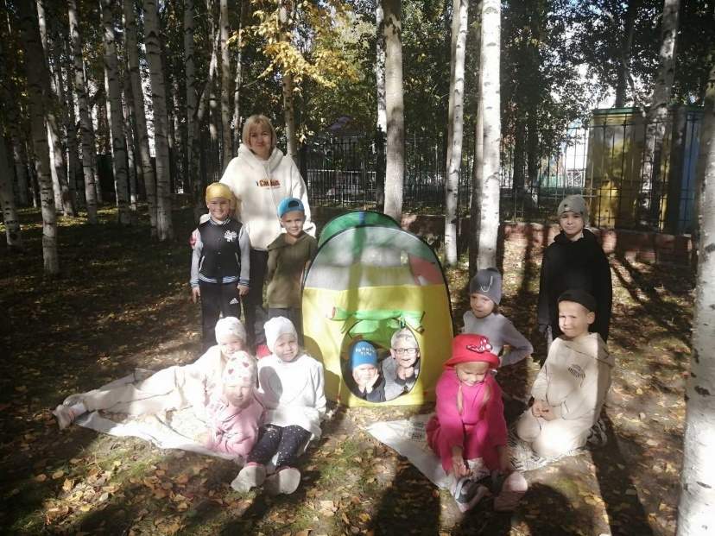**И СНОВА ДОЛГОЖДАННЫЙ ТУРСЛЕТ!**  
  
**Весёлые туристы –  
По жизни оптимисты!  
Любознательный народ  
Отправляется в поход!**

Каждый год, в конце сентября отмечается Всемирный день туризма. Туризм – это вид активного здорового отдыха.

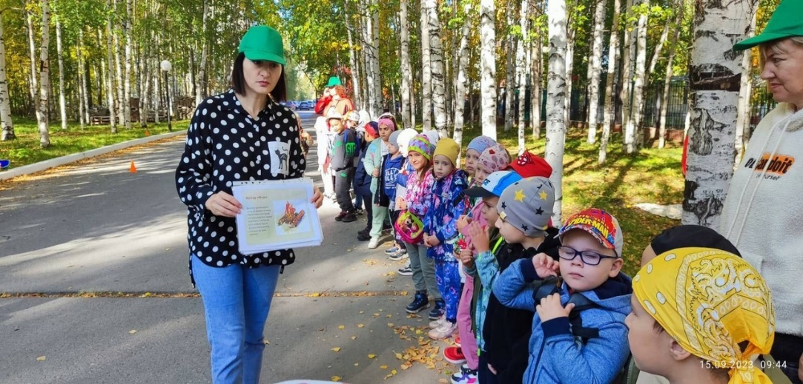В рамках реализации краткосрочного проекта «Мы отважные туристы» воспитанники детского сада «Крепыш» групп: «Теремок» (воспитатель Никитина О.И.) «Капитошки» (воспитатели Мусаева Ф.И., Мартемьянова Н.В.), «Страна чудес» (воспитатели Анопченк музыкальным руководителем Шпировой Т.Г., социальным педагогом Бутаевой Т.А., инструктором по физической культуре Окановой И.И. в течение недели знакомили с понятием – туризм.

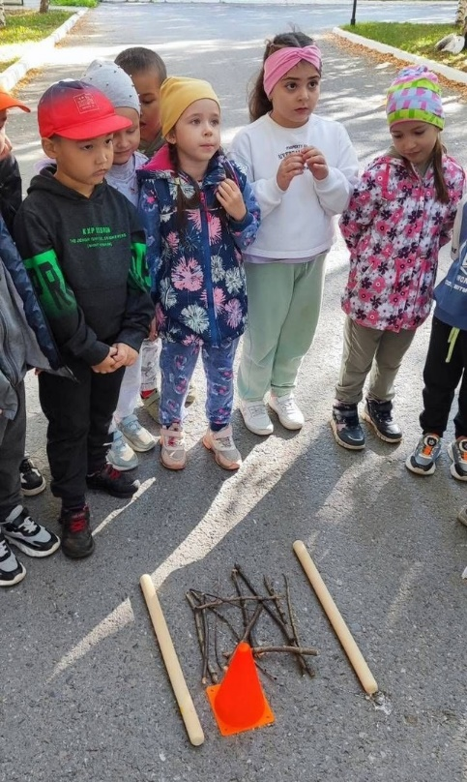

Говорили о видах костров, о безопасности поведения во время походов, о необходимом инвентаре, слушали песни, речёвки, читали стихи, загадывали загадки, отгадывали ребусы, рисовали.  
Как итог, мы, 15 сентября 2023 года, с детьми отправились в поход в берёзовую рощу, где дети, на практике, показали свои приобретенные знания.